建设项目竣工环境保护

验收监测报告

（2019）新锐（验）字第（073）号

项目名称： 记忆枕、环保棉生产项目（第一阶段年产

记忆枕300万个/年、抗疲劳垫100万张/年）

建设单位： 张家港梦康生活家居科技有限公司

承担单位： 江苏新锐环境监测有限公司

编制日期：2019年7月

**承担单位（盖章）：** 江苏新锐环境监测有限公司

**总 经 理：**钱仁清

**项目负责人：**郭李超

**现场负责人：**华加春

**报 告编 写：**郭李超

**审 核：**

**签 发：**  年 月 日

**参 加 人 员：**华加春、舒冲、邢飞

郭飞龙、顾鑫等

江苏新锐环境监测有限公司

电话：0512-35022005

传真：0512-35022259

邮编：215600

地址：张家港市新泾西路2号

**目 录**

1、验收项目概况 1

2、验收依据 2

3、工程建设情况 3

3.1 地理位置及平面布置 3

3.2 建设内容 8

3.3 生产工艺简介 9

3.4 项目变动情况 12

4、环境保护设施 13

4.1 污染物治理设施 13

4.2 其他环保设施 14

5、建设项目环评报告书主要结论及注册表的要求 14

5.1 建设项目环评报告书的主要结论 14

5.2 环境影响评价注册表的要求 14

6、验收监测评价标准 15

6.1 废水排放标准 15

6.2 废气评价标准 15

6.3 噪声评价标准 15

7、验收监测内容 16

7.1 废水监测 16

7.2 废气监测 16

7.3 噪声监测 17

8、质量保证及质量控制 18

9、验收监测工况及要求 18

10、验收监测结果及分析评价 19

10.1 废水监测结果及分析评价 19

10.2 废气监测结果及分析评价 19

10.3 噪声监测结果及分析评价 22

10.4 污染物排放总量核算 23

11、监测结论和建议 24

11.1 监测结论 24

11.2 建议 25

**附件：**

1. 张家港市环境保护局《关于张家港梦康生活家居科技有限公司记忆枕、环保棉生产项目报告书的注册表》；

2、张家港梦康生活家居科技有限公司生活污水接管合同；

3、张家港梦康生活家居科技有限公司危险废物处理合同（南光包装）；

4、张家港梦康生活家居科技有限公司危险废物处理合同（华瑞危废）；

5、张家港梦康生活家居科技有限公司一般固废外售合同；

6、张家港梦康生活家居科技有限公司生活垃圾处理合同

7、江苏新锐环境监测有限公司检验检测机构资质认定证书；

8、项目负责人、编写人、现场负责人“建设项目竣工验收合格证”；

9、项目负责人、编写人、现场负责人在职证明。

# **1、验收项目概况**

张家港梦康生活家居科技有限公司位于张家港市新能源产业园科创路，项目租用江苏华程光电科技有限公司7059m2的生产用房，项目总投资2800万元人民币，从事记忆枕、环保棉生产项目，项目第一阶段建成后，形成年产年产记忆枕300万个/年、抗疲劳垫100万张/年生产规模。

本项目于2016年4月12日在张家港市发展和改革委员会备案，于2016 年 9 月委托江苏盛立环保工程有限公司完成了《张家港梦康生活家居科技有限公司记忆枕、环保棉生产项目建设项目环境影响报告书》，并于同年 10 月 19 日通过了张家港市环境保护局的审批注册。

本项目环评设计年产记忆枕300万个、环保棉10000立方米（其中3200立方米用于生产床垫、汽车内饰件）、床垫5万张、汽车内饰件20万件、抗疲劳垫100万张、聚氨酯制品5万件，第一阶段实际建设年产记忆枕300万个、抗疲劳垫100万张，本次验收范围为第一阶段建设内容。本项目概况见表1-1，本项目产品方案见表1-2。

**表1-1 本项目概况表**

|  |  |  |  |
| --- | --- | --- | --- |
| 建设项目 | 记忆枕、环保棉生产项目 | | |
| 建设单位 | 张家港梦康生活家居科技有限公司 | | |
| 建设项目性质 | 新建√ 搬迁 扩建 技改 | 行业类别 | C4119其它日用杂品制造 |
| 建设地点 | 张家港市新能源产业园科创路 | | |
| 立项单位 | 张家港市发展和改革委员会 | 立项时间 | 2016年4月12日 |
| 环评编制单位 | 江苏盛立环保工程有限公司 | 环评编制时间 | 2016年9月 |
| 环评审批单位 | 张家港市环境保护局 | 环评审批时间 | 2016年10月19日 |
| 开工时间 | 2016年12月 | 投入试生产时间 | 2017年6月 |
| 主要产品名称  及生产能力 | 环评设计年产记忆枕300万个、环保棉10000立方米（其中3200立方米用于生产床垫、汽车内饰件）、床垫5万张、汽车内饰件20万件、抗疲劳垫100万张、聚氨酯制品5万件。  实际建设年产记忆枕300万个、抗疲劳垫100万张。 | | |

**表1-2 本项目产品方案**

|  |  |  |  |  |  |
| --- | --- | --- | --- | --- | --- |
| 序号 | 产品名称 | 尺寸规格（cm） | 设计能力  （年产量） | 实际能力  （年产量） | 本次验收产能  （年产量） |
| 1 | 记忆枕 | 40×60×13 | 300万个 | 300万个 | 300万个 |
| 2 | 环保棉 | 100×100×80 | 10000立方米 | 0 | 0 |
| 3 | 床垫 | 100×200×5 | 5万张 | 0 | 0 |
| 4 | 汽车内饰件 | 40×40×40 | 20万张 | 0 | 0 |
| 5 | 抗疲劳垫 | 106×51×2 | 100万张 | 100万张 | 100万张 |
| 6 | 聚氨酯制品 | 30×30×5 | 5万件 | 0 | 0 |

# 2、验收依据

2.1《建设项目环境保护管理条例》（中华人民共和国国务院令第682号，2017年7月16日）；

2.2《建设项目竣工环境保护验收管理办法》（原国家环境保护总局令第13号，2001年12月27日）；

2.3 《关于规范建设单位自主开展建设项目竣工环境保护验收的通知（征求意见稿）》意见的通知（环办环评函[2017]1235号，2017年8月3日）；

2.4 《建设项目竣工环境保护验收技术指南 污染影响类 》意见的通知（生态环境部2018年第9号公告，2018年5月15日）；

2.5《建设项目竣工环境保护验收暂行办法》（国环规环评[2017]4号，2017年11月20日）；

2.6《关于建设项目竣工环境保护验收有关事项的通知》（苏环办[2018]34号，2018年1月26日）；

2.7《关于加强建设项目重大变动环评管理的通知》(苏环办[2015]256号) ；

2.8《张家港梦康生活家居科技有限公司记忆枕、环保棉生产项目建设项目环境影响报告书》（江苏盛立环保工程有限公司，2016年9月）；

2.9《张家港梦康生活家居科技有限公司记忆枕、环保棉生产项目建设项目环境影响报告书》的审批意见（张家港市环境保护局，2016年10月19日）；

2.10 张家港梦康生活家居科技有限公司关于建设项目竣工环保验收的申请及委托。

# 3、工程建设情况

## **3.1 地理位置及平面布置**

本项目租用江苏华程光电科技有限公司现有闲置生产厂房8000m2，不新增占地。项目所在厂区东侧为卢厅路，隔路为空地，南侧为江苏张家港东城科技创业园；西侧为科创路；隔路为江苏中科晶元信息材料有限公司；北侧为商城路，隔路为空地。本项目以生产车间为起算点，100米卫生防护距离内无环境敏感目标。本项目地理位置见图3-1，周边环境见图3-2，,平面布置及监测点位见图3-3、图3-4。

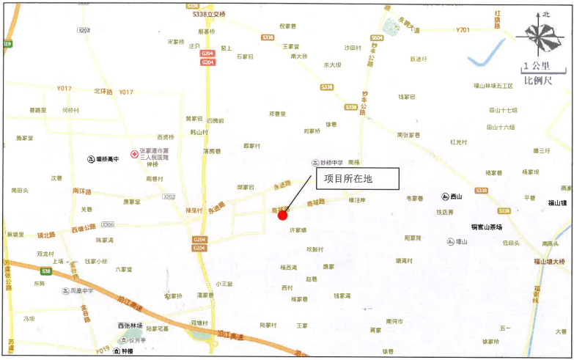

**图3-1：地理位置图**

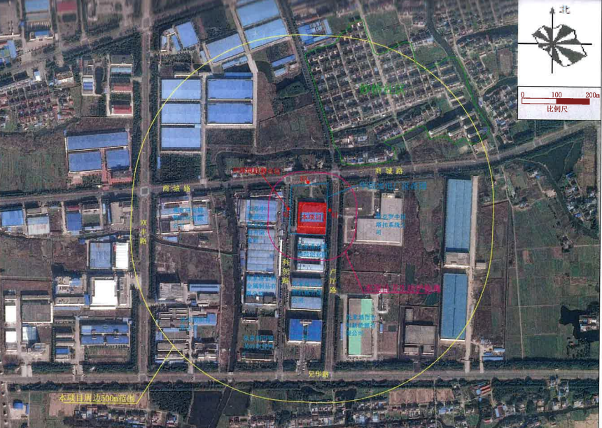

**图3-3：5月13日监测点位图**

○G1

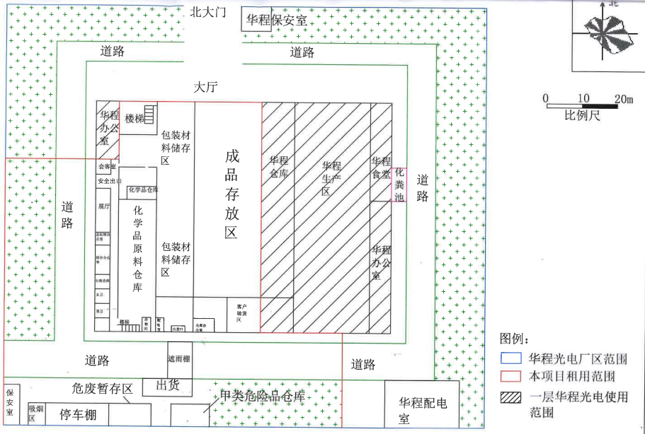

◎Q2

◎Q1

○G4

○G3

○G2

▲N4

▲N3

▲N2

▲N1

★S1

备注 ：1、N1-N3表示噪声监测点位编号，▲表示噪声测点位置；2、G1-G4为无组织废气测点编号，○表示大气测点位置，验收监测期间主导风向为东南风；3、Q1、Q2为有组织废气测点编号，◎表示废气测点位置；4、S1为废水测点编号，★表示废水测点位置。

**图3-4：5月14日监测点位图**



◎Q2

◎Q1

○G4

○G3

○G2

▲N4

▲N3

▲N2

▲N1

★S1

○G1

备注 ：1、N1-N3表示噪声监测点位编号，▲表示噪声测点位置；2、G1-G4为无组织废气测点编号，○表示大气测点位置，验收监测期间主导风向为东风；3、Q1、Q2为有组织废气测点编号，◎表示废气测点位置；4、S1为废水测点编号，★表示废水测点位置。

## **3.2 建设内容**

本项目建设内容见表3-1，生产设备及原辅材料见表3-2、表3-3。

**表3-1 建设内容表**

|  |  |  |  |
| --- | --- | --- | --- |
| 序号 | 类型 | 环评/审批项目内容 | 实际建设情况 |
| 1 | 总投资 | 本项目总投资3000万元，其中环保投资35万元，占总投资1.17%。 | 本项目总投资2800万元，其中环保投资35万元，占总投资1.25%。 |
| 2 | 建设规模 | 年产记忆枕300万个、环保棉10000立方米（其中3200立方米用于生产床垫、汽车内饰件）、床垫5万张、汽车内饰件20万件、抗疲劳垫100万张、聚氨酯制品5万件。 | 年产记忆枕300万个、抗疲劳垫100万张。 |
| 3 | 定员与生  产制度 | 本项目员工100人，三班8小时工作制，全年300天，年工作7200小时。 | 本项目员工75人，三班8小时工作制，全年300天，年工作7200小时。 |
| 4 | 占地面积 | 本项目占地7059m2 | 与环评一致。 |

**表3-2 主要生产设备规格及数量**

|  |  |  |  |  |  |
| --- | --- | --- | --- | --- | --- |
| 序号 | 设备名称 | 规格 | 设备数量（台） | | 备注 |
| 环评设计 | 实际建设 |
| 1 | 电脑灌注成型机 | 美国GOSMAR | 6 | 4 | -2 |
| 2 | 电脑连续成型机 | / | 6 | 3 | -3 |
| 3 | 环保棉发泡机 | / | 6 | 0 | -6 |
| 4 | 自动流水线 | / | 6 | 6 | 与环评一致 |
| 5 | 模具温度控制系统 | 夹套水冷 | 6 | 6 | 与环评一致 |
| 6 | 螺旋空气压缩机 | 7.2HP，30kw | 2 | 2 | 与环评一致 |
| 7 | 海绵自动切割机 | / | 2 | 2 | 与环评一致 |
| 8 | 缝纫机 | / | 40 | 12 | -28 |
| 9 | 海绵立式切割机 | / | 3 | 3 | 与环评一致 |
| 10 | 海绵路轨机 | / | 1 | 1 | 与环评一致 |
| 11 | 海绵平切机 | / | 2 | 2 | 与环评一致 |
| 12 | 锁边机 | / | 10 | 3 | -7 |
| 13 | 裁布机 | / | 2 | 1 | -1 |
| 14 | 模具喷涂设备 | 机器人3台，手工喷枪3个 | 6 | 4 | -2 |
| 15 | 中间搅拌罐 | 1.5m*1.5m | 18 | 18 | 与环评一致 |
| 16 | 恒温罐 | 1m*1.2m | 36 | 36 | 与环评一致 |
| 17 | 模具 | 钢模 | 42套 | 42套 | 与环评一致 |
| 18 | 塑料托盘 | / | 700个 | 700个 | 与环评一致 |

备注：以上数据经公司确认。

**表3-3 主要原辅材料名称及数量**

|  |  |  |  |  |  |
| --- | --- | --- | --- | --- | --- |
| 序号 | 原料名称 | 材料状态 | 年用量（t/a） | | 来源及  运输方式 |
| 环评设计 | 实际建设 |
| 1 | 二苯甲烷-二异氰酸酯（MDI） | 褐色液体 | 560t | 560t | 汽车 |
| 2 | 甲苯二异氰酸酯（TDI） | 无色到淡黄色透明液体 | 300t | 0t | 汽车 |
| 3 | 聚醚多元醇 | 浅黄色粘稠液体 | 1800t | 1400t | 汽车 |
| 4 | 硅油 | 无色无味液体 | 21.5t | 14t | 汽车 |
| 5 | 三乙醇胺 | 无色至淡黄色透明粘稠液体，微有氨味 | 41t | 26t | 汽车 |
| 6 | 二氯甲烷 | 无色透明液体，有刺激性气味 | 9t | 5t | 汽车 |
| 7 | 滑石粉 | 微细滑石粉 | 75t | 0t | 汽车 |
| 8 | 脱模剂LK8086 | 乳白色液体 | 27t | 27t | 汽车 |
| 9 | 黑色浆 | 泥状色膏 | 5t | 5t | 汽车 |
| 10 | 红色模内着色剂 | 泥状色膏 | 10t | 10t | 汽车 |
| 11 | 120#溶剂油 | 无色液体 | 10t | 10t | 汽车 |
| 12 | 稀释剂 | 无色液体 | 20t | 20t | 汽车 |
| 13 | 布套 | 布料 | 25万件 | 25万件 | 汽车 |
| 14 | 五金配件 | / | 25万套 | 25万套 | 汽车 |

备注：以上数据经公司确认。

## **3.3 生产工艺简介**

本项目工艺流程简述如下，生产工艺流程图见图3-4及图3-5：

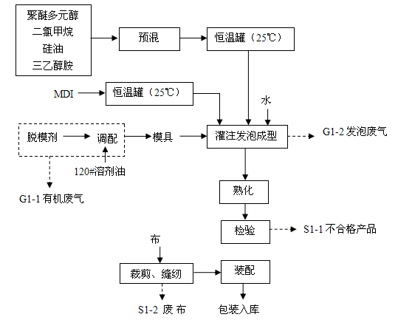

**图3-4 记忆枕生产工艺流程图**

工艺简述

（1）预混

将定量的聚醚多元醇、二氯甲烷（外用发泡剂）、硅油（稳泡剂）、三乙醇胺（催化剂）在中间搅拌罐内进行预混，搅拌均匀后将物料通过管道输送至恒温罐内；同时将定量的MDI（二苯甲烷-二异氰酸酯加入单独的恒温罐内；恒温罐内温度保持在25℃左右，夏天采用自来水在罐体夹层内循环；冬天采用电能加热自来水，利用热自来水在罐体夹层内循环。模具进行脱模剂（先用120#溶剂油进行调配）涂抹后放置在灌注成型机内。脱模剂调配及涂抹过程产生G1-1有机废气（主要成分为2,3丁二酮）。

（2）灌注发泡成型

恒温罐及中间罐中的原料及自来水通过计量输送至灌注成型机中进行发泡，原料计量必须严格按照技术规定的配方进行，允许误差范围≤0.2%。

二苯甲烷-二异氰酸酯和水反应先生成不稳定的氨基甲酸，然后分解成胺和CO2，CO2留在泡孔中与外用发泡剂（二氯甲烷）一并作为泡沫塑料的发泡剂，胺基能进一步和异氰酸酯基团反应生成含脲基的聚合物，二氯甲烷不参与反应。发泡反应总反应方程式如下：

2RNCO + H2O → RNHCONHR + CO2↑

发泡过程在常温常压下进行，为瞬时反应，液态的混合物在反应后会慢慢膨胀固化，在模具中形成海绵，同时在反应过程中由于发生聚合反应释放出少量热量，通过模具温度控制系统将发泡过程中的温度控制在30~40℃。发泡过程产生G1-2发泡废气，主要为有机废气，包含二氯甲烷、少量的MDI及脱模剂产生的2,3丁二酮。

（3）熟化

发泡结束后进行脱模将海绵送往熟化区停留4个小时进行熟化（常温熟化）。

（4）检验

对海绵产品进行检验，产生S1-1不合格产品。

（5）装配

根据相应的尺寸，将布料进行裁剪和缝纫形成枕套与海绵产品进行装配形成记忆枕产品。该工序会产生S1-2废布料。

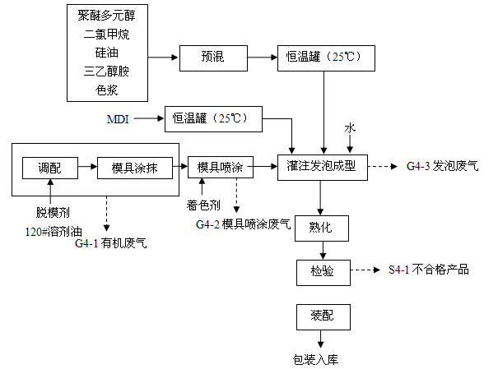

**图3-5 抗疲劳垫生产工艺流程图**

工艺简述

抗疲劳地垫生产发泡工艺与记忆枕生产发泡工艺一致（详见4.1.1记忆枕生产），其中模具先进行脱模剂（使用120#溶剂油调配）涂抹后再进行着色剂（使用稀释剂进行调配，主要成分为丁酮）喷涂。发泡后的海绵经检验后包装入库。

脱模剂涂抹过程产生G4-1有机废气（主要成分为2,3丁二酮）、G4-2模具喷涂废气（颗粒物及丁酮）、G4-3发泡废气（包含二氯甲烷、少量的MDI及脱模剂产生的2,3丁二酮）、及S4-1不合格产品。

## **3.4 项目变动情况**

本项目第一阶段实际建设中地址及主体生产工艺均与环评文件保持一致不变，产品方案和投资额较环评发生变动，依据原环评报告、批复及污染防治措施等材料，对项目调整的相关内容进行梳理，项目实际建设与原环评变动对比情况见表3-4。

**表3-4 变动情况**

|  |  |  |
| --- | --- | --- |
| 变更内容 | 环评情况 | 实际建成及变化情况 |
| 总投资 | 3000万元人民币 | 2800万元人民币 |
| 产品方案 | 年产记忆枕300万个、环保棉10000立方米（其中3200立方米用于生产床垫、汽车内饰件）、床垫5万张、汽车内饰件20万件、抗疲劳垫100万张、聚氨酯制品5万件。 | 年产记忆枕300万个、抗疲劳垫100万张。 |

# 4、环境保护设施

## **4.1 污染物治理设施**

4.1.1 废水排放及治理设施

本项目无生产废水产生，生活污水汇合华程光电生活污水经化粪池处理后接管至张家港市给排水公司塘桥片区处理厂处理。

**表4-1 水污染物产生及处理情况**

|  |  |  |  |  |
| --- | --- | --- | --- | --- |
| 类别 | 废水类型 | 环评废水量(t/a) | 污染因子 | 排放去向 |
| 生活污水 | 生活污水 | 1200 | pH值、化学需氧量、悬浮物、氨氮、总磷 | 汇合华程光电生活污水经化粪池处理后接管至张家港市给排水公司塘桥片区处理厂处理 |

4.1.2 废气排放及治理设施

本项目记忆枕、抗疲劳垫生产工序产生的脱模具喷涂废气、着色剂喷涂废气和发泡废气经“过滤棉+二级活性炭吸附”处理后，通过2根15米高排气筒排放，部分未捕集废气无组织排放。具体污染物产生环节及治理情况见表4-2。

**表4-2 废气产生及处理情况**

|  |  |  |
| --- | --- | --- |
| 产生环节 | 主要污染物名称 | 治理措施及排放去向 |
| 脱模具喷涂废气、着色剂喷涂废气和发泡废气 | 颗粒物、VOCs | 经“过滤棉+二级活性炭吸附”处理后，通过2根15米高排气筒排放 |
| 部分未捕集废气 | 颗粒物、VOCs | 无组织排放 |

备注：本项目环评所列污染物中丁酮无分析方法，本次验收暂未监测。按照审批表要求，本次验收选择的污染物为VOCs。

4.1.3 噪声排放及治理设施

本项目噪声主要是来自于车间的生产设备。通过选用低噪声设备、安装减振装置、减少开窗等措施，尽可能减少噪声对周围环境的影响。

4.1.4 固（液）体废弃物及其处置

本项目固废产生及处理状况见表4-3。

**表4-3 固废产生环节及数量、处置一览表**

|  |  |  |  |  |  |
| --- | --- | --- | --- | --- | --- |
| 名称 | 类别 | 废物代码 | 产生量（t/a） | | 处置方式 |
| 环评设计 | 实际建设 |
| 废海绵 | 一般固废 | 99 | 37.92 | 30 | 外售个人综合利用 |
| 废布料 | 99 | 1 | 1 |
| 废过滤棉 | 危险固废 | HW49  900-041-49 | 3.26 | 3.26 | 委托张家港市华瑞危险废物处理中心有限公司处理 |
| 废活性炭 | HW49  900-041-49 | 160 | 16 |
| 不可回收废包装桶 | HW49  900-041-49 | 5 | 10 | 委托张家港南光包装容器再生利用有限公司处理 |
| 可回收包装桶 | 5 |
| 生活垃圾 | 生活垃圾 | 99 | 30 | 30 | 委托张家港市塘桥镇妙桥环卫所处理 |

## **4.2 其他环保设施**

本项目的环保工作由员工兼职管理。废气和废水排放口暂未设置环保标志牌。

# **5、建设项目环评报告书主要结论及注册表的要求**

## 5.1 建设项目环评报告书的主要结论

建设项目符合产业政策，选址合理，清洁生产达到国内先进水平，本项目建成后产生的各类污染物可以在区域内平衡，确保区域污染物排放总量不增加，采用的各项环保设施可以保证各项污染物长期稳定达标排放，总体上对评价区域环境影响较小，采取风险防范及应急措施后，风险水平在可接受范围以内，公众对建设项目的建设无反对意见。本报告书认为，从环保角度来讲，建设项目在拟选厂址建设是可行的。

## 5.2 环境影响评价注册表的要求

环境影响评价注册表见附件1。

# **6、验收监测评价标准**

## 6.1 废水排放标准

废水评价标准限值见表6-1。

**表6-1 废水排放标准 单位：mg/L**

|  |  |  |  |
| --- | --- | --- | --- |
| 污染源 | 污染物名称 | 接管标准限值（mg/L） | 依据标准 |
| 生活污水接管口S1 | pH值 | 6~9（无量纲） | 《污水综合排放标准》（GB8978-1996）表4中三级标准 |
| 化学需氧量 | 500 |
| 悬浮物 | 400 |
| 总磷 | 4 | 环评推荐接管标准 |
| 氨氮 | 35 |

备注：本项目环评中废水执行接管标准，pH值 8~10、COD＜1000，SS＜400，氨氮＜35，总磷＜4。本次验收采用环评中接管标准与污水排放标准较严值执行。

## **6.****2 废气评价标准**

废气评价标准限值见表6-2。

**表6-2 废气评价标准**

|  |  |  |  |  |  |  |
| --- | --- | --- | --- | --- | --- | --- |
| 污染源 | 污染物 | 排气筒高度（m） | 排放浓度  （mg/m3） | 排放速率  （kg/h） | 无组织排放监控浓度限值（mg/m3） | 依据标准 |
| 工艺废气 | 非甲烷总烃  （VOCs） | 15 | 60 | / | 4.0 | 《合成树脂工业污染物排放标准》（GB31572-2015）表 5 及表9标准 |
| 颗粒物 | 15 | 20 | / | 1.0 |

## 6.3 噪声评价标准

噪声评价标准见表6-3。

**表6-3 噪声评价标准 单位：Leq dB(A)**

|  |  |  |  |  |
| --- | --- | --- | --- | --- |
| 噪声类型 | 噪声点位 | 执行标准和级别 | 昼间 | 夜间 |
| 厂界环境噪声 | 厂界四周N1-N4 | 《工业企业厂界环境噪声排放标准》  （GB 12348-2008）2类标准 | ≤60 | ≤50 |

# 7、验收监测内容

## **7.1 废水监测**

7.1.1监测内容

废水监测内容见表7-1。

**表7-1 废水监测点位、监测项目和监测频次**

|  |  |  |  |
| --- | --- | --- | --- |
| 类别 | 监测点位 | 监测指标 | 监测频次 |
| 废水 | 生活污水接管口S1 | pH值、化学需氧量、悬浮物、氨氮、总磷 | 2019年5月13日-14日监测2天，每天4次。 |

7.1.2监测依据

废水采样按国家环保总局HJ/T91-2002《地表水和污水监测技术规范》及《建设项目环境保护设施竣工验收监测技术要求》中相关要求执行。具体分析方法见表7-4。

## 7.2 废气监测

7.2.1监测内容

废气监测内容见表7-2。

**表7-2 废气监测点位、监测项目和监测频次**

|  |  |  |  |
| --- | --- | --- | --- |
| 产生工序 | 监测点位 | 监测项目 | 监测频次 |
| 脱模具喷涂废气、着色剂喷涂废气和发泡工序废气 | 1#排气筒处理装置  出口Q1 | 颗粒物、VOCs | 2019年5月13日-14日监测2天、每天3次 |
| 2#排气筒处理装置  出口Q2 | 颗粒物、VOCs | 2019年5月13日-14日监测2天、每天3次 |
| 部分未捕集废气 | 上风向G1  下风向G2、G3、G4 | 颗粒物、VOCs | 2019年5月13日-14日监测2天、每天3次 |

备注：本项目处理装置进口距废气汇入管道距离较近，不满足采样要求。本次验收废气处理装置进口暂未做监测。

7.2.2监测依据

废气监测按GB/T16157-1996《固定污染源排气中颗粒物测定与气态污染物采样方法》及GB16297-1996《大气污染物综合排放标准》中相关要求实施监测。具体分析方法见表7-4。

## 7.3 噪声监测

7.3.1监测内容

噪声监测内容见表7-3。具体点位见附图。

**表7-3 噪声监测点位、监测项目和监测频次**

|  |  |  |  |
| --- | --- | --- | --- |
| 噪声类型 | 监测点位 | 监测项目 | 监测频次 |
| 厂界噪声 | 厂界东、南、西、北侧N1-N4 | 等效声级值 | 2019年5月13日-14日监测2天，昼、夜间各监测1次 |

7.3.2监测依据

按GB12348-2008《工业企业厂界环境噪声排放标准》中相关要求进行监测。具体分析方法见表7-4。

**表7-4 监测项目、分析方法、检出限、监测仪器及型号**

| 监测项目 | | 分 析 方 法 | 监测仪器及型号 | 检出限 |
| --- | --- | --- | --- | --- |
| 废水 | pH值 | 水质 pH值的测定 玻璃电极法 GB/T 6920-1986 | 206-pH1便携式pH计 | / |
| 化学需氧量 | 水质 化学需氧量的测定 重铬酸盐法 HJ 828-2017 | brand161数字滴定器 | 4 mg/L |
| 氨氮 | 水质 氨氮的测定 纳氏试剂分光光度法 HJ 535-2009 | 723N可见分光光度计 | 0.025 mg/L |
| 总磷 | 水质 总磷的测定 钼酸铵分光光度法 GB/T 11893-1989 | 723N可见分光光度计 | 0.01 mg/L |
| 悬浮物 | 水质 悬浮物的测定 重量法  GB/T 11901-1989 | MS204S电子天平 | 4 mg/L |
| 有组织排放废气 | 颗粒物 | 固定污染源废气 低浓度颗粒物的测定 重量法 HJ 836-2017 | 崂应3012  CPA 225D电子天平 | 1mg/m3 |
| VOCs | 固定污染源废气 挥发性有机物的测定 固相吸附-热脱附/气相色谱-质谱法 HJ 734-2014 | 3038型采样器  气相色谱-质谱联用仪7890B-5977A | 0.01mg/m3 |
| 无组织排放废气 | VOCs | 环境空气 挥发性有机物的测定 吸附管采样-热脱附/气相色谱-质谱法 HJ 644-2013 | 崂应2050  气相色谱-质谱联用仪7890B-5977A | 1.0μg/m3 |
| 颗粒物 | 环境空气 总悬浮颗粒物的测定 重量法 GB/T 15432-1995 | 崂应2050  MS204S电子天平 | 0.001mg/m3 |
| 噪声 | 等效（A）声级 | 工业企业厂界环境噪声排放标准GB12348-2008 | AWA6021A型声级计  AWA6228+型声级计 | 30dB(A) |

# 8、质量保证及质量控制

1、监测过程中实施全过程的质量控制，监测分析方法采用国家和行业主管部门颁布的标准(或推荐)方法。监测人员经过省级技术考核合格并持有合格证书。所用的监测仪器均经过法定计量检定并在有效期内。分析测试前后，对所用的测试仪器进行了必要的校准。监测项目、分析方法、监测仪器及型号见表7-4。

2、为保证分析测试结果的准确可靠，样品的保存按分析方法规定进行，样品采集和分析时增加了平行样等质控措施。

3、厂界噪声验收监测期间天气多云，2019年5月13日昼间风速为1.9米/秒，夜间风速为1.9米/秒，2019年5月14日昼间风速为1.8米/秒，夜间风速为2.0米/秒，符合《工业企业厂界环境噪声排放标准》（GB 12348-2008）所要求的气候条件（风速小于5.0米/秒），噪声监测仪在测试前后均用标准声源进行校准。

# 9、验收监测工况及要求

验收监测期间(2019年5月13日-14日)本项目生产正常，各项环保治理设施均运转正常，验收监测期间本项目生产情况见表9-1。

**表9-1验收监测期间全厂生产情况**

|  |  |  |  |  |  |  |
| --- | --- | --- | --- | --- | --- | --- |
| 监测日期 | 主要产品日生产量 | | 计划年产量 | | 生产负荷（%） | |
| 记忆枕 | 抗疲劳垫 | 记忆枕 | 抗疲劳垫 | 记忆枕 | 抗疲劳垫 |
| 2015/5/13 | 9000 | 3000 | 300万个 | 100万张 | 90.0 | 90.0 |
| 2019/5/14 | 8400 | 3100 | 84.0 | 93.0 |

备注：以上数据由企业提供。

# 10、验收监测结果及分析评价

## 10.1 废水监测结果及分析评价

10.1.1监测结果

废水监测结果见表10-1。

**表10-1 废水监测结果表 单位：mg/L**

|  |  |  |  |  |  |  |  |
| --- | --- | --- | --- | --- | --- | --- | --- |
| 监测点位 | 监测日期 | 监测频次 | 监测项目 | | | | |
| pH值 | 化学需氧量 | 悬浮物 | 总磷 | 氨氮 |
| 生活污水接管口S1 | 5月13日 | 第一次 | 8.23 | 399 | 204 | 3.79 | 29.4 |
| 第二次 | 8.21 | 446 | 212 | 3.85 | 29.3 |
| 第三次 | 8.22 | 396 | 204 | 3.65 | 27.7 |
| 第四次 | 8.21 | 404 | 200 | 3.68 | 26.2 |
| 日均值 | 8.21~8.23 | 411 | 205 | 3.74 | 28.2 |
| 标准值 | 6~9 | 500 | 400 | 4 | 35 |
| 达标情况 | 达标 | 达标 | 达标 | 达标 | 达标 |
| 5月14日 | 第一次 | 8.22 | 298 | 164 | 3.55 | 27.0 |
| 第二次 | 8.21 | 289 | 172 | 3.51 | 22.6 |
| 第三次 | 8.22 | 280 | 178 | 3.48 | 21.0 |
| 第四次 | 8.21 | 323 | 180 | 3.34 | 23.1 |
| 日均值 | 8.21~8.22 | 298 | 174 | 3.47 | 23.4 |
| 标准值 | 6~9 | 500 | 400 | 4 | 35 |
| 达标情况 | 达标 | 达标 | 达标 | 达标 | 达标 |

备注：pH值无量纲。

10.1.2结果评价

监测结果表明：验收监测期间，本项目生活污水接管口S1排放废水中pH值及化学需氧量、悬浮物指标浓度日均值达到《污水综合排放标准》（GB8978-1996）表4中三级标准，氨氮、总磷指标浓度日均值达到环评推荐接管标准。

## 10.2 废气监测结果及分析评价

10.2.1有组织废气监测结果及分析评价

10.2.1.1本项目有组织废气监测结果见表10-2。

**表10-2 有组织废气监测结果**

|  |  |  |  |  |  |  |  |  |  |  |  |
| --- | --- | --- | --- | --- | --- | --- | --- | --- | --- | --- | --- |
| 监测点位 | 项目 | 2019年5月13日 | | | | 2019年5月14日 | | | | 标准值 | 达标情况 |
| 第一次 | 第二次 | 第三次 | 测定均值 | 第一次 | 第二次 | 第三次 | 测定均值 |
| 1#排气筒处理装置出口Q1 | 烟气流量(标m3/h) | 18888 | 19959 | 19453 | 19433 | 19109 | 19268 | 19090 | 19156 | / | / | |
| 颗粒物排放浓度(标mg/m3) | 1.3 | 1.1 | 1.3 | 1.2 | 1 | 1.1 | 1 | 1 | 20 | 达标 | |
| 颗粒物排放速率(标kg/h) | 0.0246 | 0.022 | 0.0253 | 0.024 | 0.0191 | 0.0212 | 0.0191 | 0.0198 | / | / | |
| VOCs排放浓度(标mg/m3) | ND | ND | ND | ND | ND | ND | ND | ND | 60 | 达标 | |
| VOCs排放速率(标kg/h) | 未检出 | 未检出 | 未检出 | 未检出 | 未检出 | 未检出 | 未检出 | 未检出 | / | / | |
| 2#排气筒处理装置出口Q2 | 烟气流量(标m3/h) | 20446 | 20488 | 20807 | 20580 | 20470 | 20885 | 20834 | 20730 | / | / | |
| 颗粒物排放浓度(标mg/m3) | 1.3 | 1.1 | 1.4 | 1.3 | 1.1 | 1 | 1.1 | 1.1 | 20 | 达标 | |
| 颗粒物排放速率(标kg/h) | 0.0266 | 0.0225 | 0.0291 | 0.0261 | 0.0225 | 0.0209 | 0.0229 | 0.0221 | / | / | |
| VOCs排放浓度(标mg/m3) | ND | ND | ND | ND | ND | ND | ND | ND | 60 | 达标 | |
| VOCs排放速率(标kg/h) | 未检出 | 未检出 | 未检出 | 未检出 | 未检出 | 未检出 | 未检出 | 未检出 | / | / | |

10.2.1.2结果评价

监测结果表明：验收监测期间，本项目记忆枕、抗疲劳垫生产工序产生的脱模具喷涂废气、着色剂喷涂废气和发泡废气1#排气筒处理装置出口Q1、2#排气筒处理装置出口Q2排放废气中颗粒物排放浓度均达到《合成树脂工业污染物排放标准》（GB31572-2015）表 5 标准要求，VOCs排放浓度均达到《合成树脂工业污染物排放标准》（GB31572-2015）表 5 中“非甲烷总烃”标准要求。

10.2.2无组织废气监测结果及分析评价

10.2.2.1本项目无组织废气监测结果见表10-3。

**表10-3 无组织排放废气监测结果统计表 单位：mg/m3**

|  |  |  |  |  |
| --- | --- | --- | --- | --- |
| 监测日期 | 监测点位 | 频次 | VOCs | 颗粒物 |
| 5月13日 | G1上风向 | 第一次 | 0.020 | 0.036 |
| 第二次 | 0.028 | 0.036 |
| 第三次 | 0.024 | 0.055 |
| G2下风向 | 第一次 | 0.034 | 0.090 |
| 第二次 | 0.030 | 0.072 |
| 第三次 | 0.053 | 0.091 |
| G3下风向 | 第一次 | 0.030 | 0.108 |
| 第二次 | 0.041 | 0.072 |
| 第三次 | 0.037 | 0.073 |
| G4下风向 | 第一次 | 0.041 | 0.126 |
| 第二次 | 0.042 | 0.072 |
| 第三次 | 0.037 | 0.091 |
| 5月14日 | G1上风向 | 第一次 | 0.020 | 0.058 |
| 第二次 | 0.062 | 0.042 |
| 第三次 | 0.059 | 0.034 |
| G2下风向 | 第一次 | 0.576 | 0.108 |
| 第二次 | 0.254 | 0.084 |
| 第三次 | 0.149 | 0.086 |
| G3下风向 | 第一次 | 0.063 | 0.095 |
| 第二次 | 0.076 | 0.047 |
| 第三次 | 0.228 | 0.099 |
| G4下风向 | 第一次 | 0.156 | 0.117 |
| 第二次 | 0.146 | 0.128 |
| 第三次 | 0.256 | 0.084 |
| 最大值 | | | 0.576 | 0.128 |
| 标准值 | | | 4.0 | 1.0 |
| 达标情况 | | | 达标 | 达标 |

10.2.2.2结果评价

监测结果表明：验收监测期间，本项目厂界无组织废气中颗粒物、VOCs排放浓度最大值均达到《合成树脂工业污染物排放标准》（GB31572-2015）表 9 中企业边界大气污染物浓度限值要求。

## 10.3 噪声监测结果及分析评价

10.3.1本项目噪声监测结果见表10-4。监测点位见附图。

**表10-4 厂界环境噪声监测结果汇总表 LeqdB(A)**

|  |  |  |  |  |  |  |
| --- | --- | --- | --- | --- | --- | --- |
| 测点编号 | 测点名称 | 监测时间 | 昼间 | 达标情况 | 夜间 | 达标情况 |
| N1 | 项目东厂界外1米 | 2019/5/13 | 53.9 | 达标 | 48.6 | 达标 |
| 2019/5/14 | 53.7 | 达标 | 48.9 | 达标 |
| N2 | 项目南厂界外1米 | 2019/5/13 | 56.2 | 达标 | 49.7 | 达标 |
| 2019/5/14 | 56.2 | 达标 | 49.3 | 达标 |
| N3 | 项目西厂界外1米 | 2019/5/13 | 53.9 | 达标 | 48.3 | 达标 |
| 2019/5/14 | 54.2 | 达标 | 48.3 | 达标 |
| N4 | 项目北厂界外1米 | 2019/5/13 | 54.1 | 达标 | 47.9 | 达标 |
| 2019/5/14 | 54.1 | 达标 | 47.9 | 达标 |

10.3.2结果评价

监测结果表明：验收监测期间，本项目厂界环境噪声N1-N4测点昼、夜间等效声级值均达到《工业企业厂界环境噪声排放标准》（GB 12348-2008）2类标准限值要求（昼间≤60dB（A），夜间≤50dB（A））。

## **10.4 污染物排放总量核算**

10.4.1废水污染物排放总量

根据本次验收监测结果计算废水污染物排放总量，本项目生活污水接管口排放污染物中化学需氧量、悬浮物、氨氮和总磷年接管总量满足注册表要求，具体见表10-5。

**表10-5 本项目废水污染物排放总量**

|  |  |  |  |  |  |  |
| --- | --- | --- | --- | --- | --- | --- |
| 污染物  排放口 | | 废水量 | 化学需氧量 | 悬浮物 | 总磷 | 氨氮 |
| 生活污水接管口S1 | 排放浓度mg/L | / | 354 | 190 | 3.60 | 25.8 |
| 排放量(t/a) | 1200 | 0.42 | 0.23 | 0.0043 | 0.031 |
| 环评核定接管总量 (t/a) | | 1200 | 0.48 | 0.24 | 0.0048 | 0.036 |
| 达标情况 | | 达标 | 达标 | 达标 | 达标 | 达标 |
| 备注：该公司接管口无流量计量装置，本次验收以环评水量核算废水污染物排放总量。 | | | | | | |

10.4.2废气污染物排放总量

根据本次监测结果计算废气污染物排放总量，本项目有组织废气处理装置出口排放污染物中颗粒物和VOCs年排放总量满足注册表要求，具体见表10-6。

**表10-6 本项目废气污染物排放总量与控制指标对照**

|  |  |  |  |  |  |  |  |  |
| --- | --- | --- | --- | --- | --- | --- | --- | --- |
| 项 目 | 污染源 | 排放浓度  (mg/m3） | 排放速率  （kg/h） | 年运行时间  （小时） | 排放总量  （t/a） | 总量合计（t/a） | 批准总量（t/a） | 达标情况 |
| 颗粒物 | Q1 | 1.1 | 0.0219 | 2400 | 0.05256 | 0.110 | 0.136 | 达标 |
| Q2 | 1.2 | 0.0241 | 2400 | 0.05784 |
| VOCs | Q1 | ND | 未检出 | 5400 | 0 | 0 | 2.696 | 达标 |
| Q2 | ND | 未检出 | 5400 | 0 |
| 备注：本项目每天工作时间为三班8小时，年工作300天，全年工作时间为7200小时。环评中颗粒物产生工艺为模具喷涂，环评中年运行时间为2400小时，与实际一致；环评中VOCs产生工艺为模具喷涂和发泡，环评中年运行时间为5400小时，与实际一致。 | | | | | | | | |

# **11、监测结论和建议**

## 11.1 监测结论

本项目环评设计年产记忆枕300万个、环保棉10000立方米（其中3200立方米用于生产床垫、汽车内饰件）、床垫5万张、汽车内饰件20万件、抗疲劳垫100万张、聚氨酯制品5万件。第一阶段实际建设年产记忆枕300万个、抗疲劳垫100万张。本次验收规模为第一阶段建设内容。

验收监测期间(2019年5月13日-14日)本项目生产正常，各项环保治理设施均运转正常，生产工况大于75%，满足验收监测要求。

监测结果表明：验收监测期间，本项目生活污水接管口S1排放废水中pH值及化学需氧量、悬浮物指标浓度日均值达到《污水综合排放标准》（GB8978-1996）表4中三级标准，氨氮、总磷指标浓度日均值达到环评推荐接管标准。

监测结果表明：验收监测期间，本项目记忆枕、抗疲劳垫生产工序产生的脱模具喷涂废气、着色剂喷涂废气和发泡废气1#排气筒处理装置出口Q1、2#排气筒处理装置出口Q2排放废气中颗粒物排放浓度均达到《合成树脂工业污染物排放标准》（GB31572-2015）表 5 标准要求，VOCs排放浓度均达到《合成树脂工业污染物排放标准》（GB31572-2015）表 5 中“非甲烷总烃”标准要求。

监测结果表明：验收监测期间，本项目厂界无组织废气中颗粒物、VOCs排放浓度最大值均达到《合成树脂工业污染物排放标准》（GB31572-2015）表 9 中企业边界大气污染物浓度限值要求。

监测结果表明：验收监测期间，本项目厂界环境噪声N1-N4测点昼、夜间等效声级值均达到《工业企业厂界环境噪声排放标准》（GB 12348-2008）2类标准限值要求（昼间≤60dB（A），夜间≤50dB（A））。

本项目废海绵和废布料外售个人综合利用，废过滤棉和废活性炭委托张家港市华瑞危险废物处理中心有限公司处理，废包装桶委托张家港南光包装容器再生利用有限公司处理，生活垃圾委托委托张家港市塘桥镇妙桥环卫所处理。

## 11.2 建议

1、进一步加强各类环保设施的日常维护与管理，维持各类环保设施正常运行；

2、注意加强对废气治理设施的维护和管理，按照相关要求定期更换活性炭，确保废气稳定达标排放；

3、进一步加强废气的收集效率，减少废气无组织排放；

4、做好各类化学品的存放工作，建立应急机制，避免事故的发生。